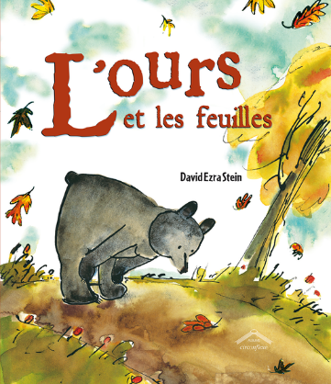
L’ours et les feuilles, David Ezra Stein, Éditions Circonflexe, 2008

L'automne venu, un ourson s'étonne de voir les feuilles tomber. Il essaie de les remettre sur les arbres et, trop fatigué, se fait un matelas de feuilles pour dormir. A son réveil au printemps, il découvre que les arbres ont à nouveau des feuilles.
Un livre aux illustrations simples et expressives, qui montre que l'on peut découvrir le monde en restant toujours ouvert aux bonnes surprises de la vie !
Livre excellent pour travailler certaines stratégies de lecture. (Premier cycle)
Avant et pendant la lecture :
- Pourquoi lis-tu ? (Identification du type de texte) Après la lecture… (Quoi que ce texte soit narratif, faire remarquer aux élèves qu’ils vont quand même apprendre sur les saisons, sur la nature, sur l’adaptation des animaux à leurs milieux…)
- Survole le texte. (Titre et illustrations)
- Fais des liens avec ce que tu connais déjà. (En survolant le texte et le paratexte)
- Fais des prédictions. (En te basant sur le titre et les illustrations de la 1ère et 4e de couverture, peux-tu imaginer le sujet du texte ?)
Pendant ta lecture (Au cours de ta lecture, continue de faire du sens.) :
Voici des pistes pour travailler les inférences.
Les types d’inférences sont tirés du document : INTERVENTIONS RELATIVES AUX INFÉRENCES LORS DE LA LECTURE À VOIX HAUTE de Marie Dupin de Saint-André, Isabelle Montésinos-Gelet et Marie-France Morin.
- Fais des inférences. (Le travail sur les inférences est vraiment très pertinent avec ce livre)
  - « Il n’avait pas encore un an. »
    - De qui parle-t-on ? Se référer au titre et à l’illustration de la page.
  - « « Tout va bien ? » lui demanda-t-il. »
    - Qui s’adresse à qui ? (Explication anaphorique) L’ours tient une feuille, il doit s’adresser à la feuille.
  - À la double page sans texte, demander aux élèves de faire des prédictions sur la suite de l’histoire.
    - Que va faire l’ours?
    - Est-ce que vous pensez que l’ours sait ce qui se passe avec les arbres de son ile ? (Se souvenir que l’ours n’a pas un an donc, il n’a jamais vécu le printemps.)
    - L’histoire se déroule à quelle saison ? (Donner des explications ou expérience vécue)
  - « … mais ce n’était plus comme avant. »
    - Qu’est-ce qui n’est plus comme avant ? (Donner des explications) (Se référer aux illustrations.)
  - « …où le vent se levait. »
    - Que va faire l’ours ? (Faire des prédictions ou connaissances qu’à l’élève) (Questionner les élèves sur l’hibernation. Est-ce un concept qu’ils connaissent ?)
    - Quelle saison va remplacer celle que nous voyons actuellement dans l’histoire selon vous ? (Faire des prédictions) (Connaissances sur les 4 saisons. Faire nommer les changements du décor que nous devrions observer à la prochaine page.)

  - « Il dormit, blotti au cœur de la colline… » (Expliquer des anaphores)
    - Qui dormit ? On dit « il ». Qui est remplacé par « il » ? Quel mot pourrions-nous mettre à la place du « il » ?
  - « … les petits bourgeons sur les branches nues des arbres… » (Donner des explications)
    - L’ours a dormi combien de temps selon-vous ?
    - Quels indices nous permettent de dire cela ? (Si les élèves parlent du printemps. Sinon, les amener à voir les changements dans le décor.)
  - Fin du livre…
    - Les feuilles saluaient qui ? (Le) (Explication anaphorique)
    - Comment pensez-vous qu’il sut que les feuilles voulaient le saluer ?
Pendant et après la lecture
- Redis dans tes mots ce qui t’a été lu. (Résumé)
  - Les élèves peuvent reprendre les grandes lignes du récit. Pour les aider, vous pouvez supporter ce retour en montrant des pages clés du livre.
  - Ils peuvent replacer des illustrations dans le bon ordre.
  - Ils peuvent raconter l’histoire à leur façon.

